TRƯỜNG ĐẠI HỌC SÀI GÒN
KHOA CÔNG NGHỆ THÔNG TIN
--------***--------

BÁO CÁO BÀI TẬP 1
Giảng viên hướng dẫn: TS. Đỗ Như Tài
Sinh viên: Nguyễn Hoàng Quân 3124411250

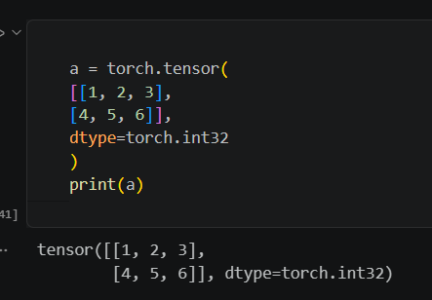
- Tạo Tensor cơ bản
- Kích thước: 2 hàng, 3 cột.
- Chiều: ma trận 2 chiều.
- Kiểu dữ liệu: số nguyên 32 bit
- Tạo các Tensor thường dùng

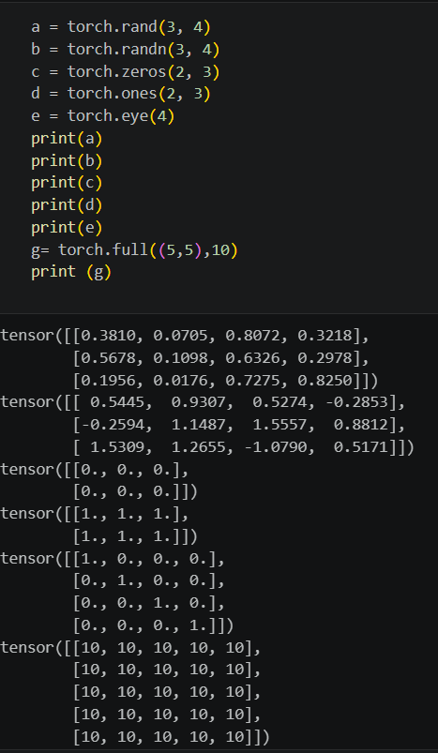
- torch.rand(): Tạo các giá trị ngẫu nhiên phân bố đều trong khoảng $[0,1)$.
- torch.randn(): Tạo các giá trị ngẫu nhiên phân bố với trung bình $μ=0$ và độ lệch chuẩn $σ=1$.

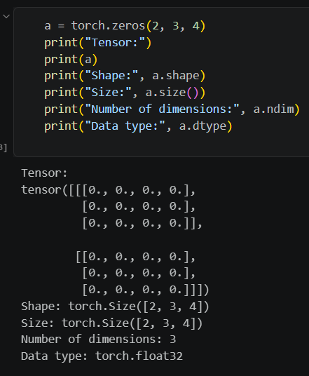
- Kiểm tra thông tin Tensor

- Giải thích ý nghĩa của torch.Size([2, 3, 4]):
- Đây là Tensor 3 chiều (3D tensor).
- Chiều thứ nhất dim 0 có độ dài 2.
- Chiều thứ hai dim 1 có độ dài 3.
- Chiều thứ ba dim 2 có độ dài 4.
- Tổng số phần tử là 24

- Slicing và Indexing

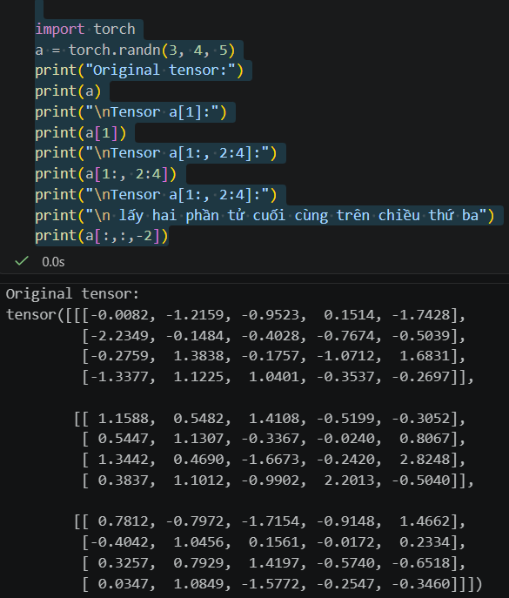
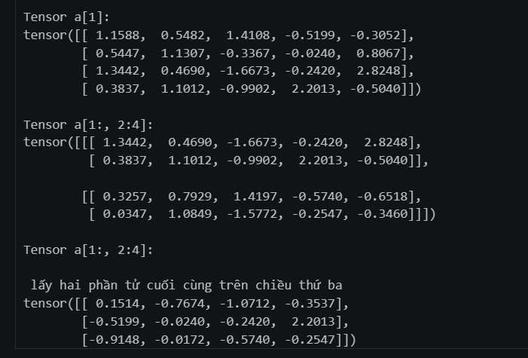
\
- Reshape và Flatten

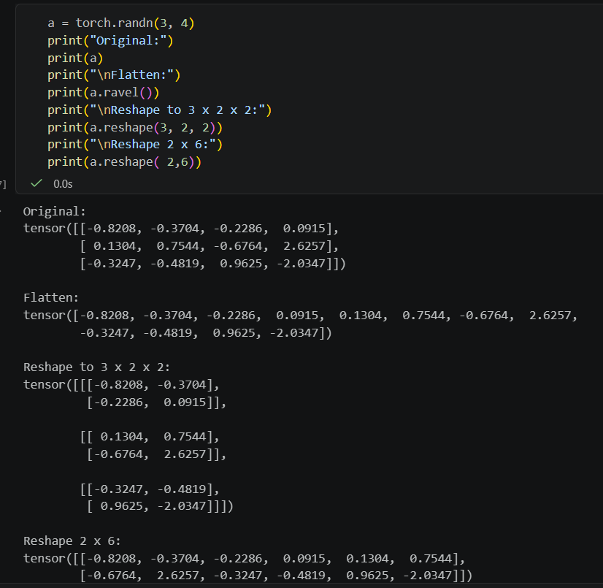

Kiểm tra số phần tử: Số phần tử trước và sau khi reshape không đổi

- Phép toán và nhân ma trận
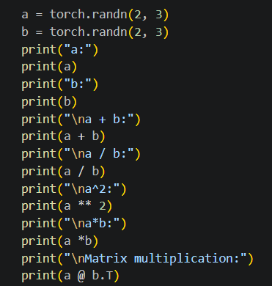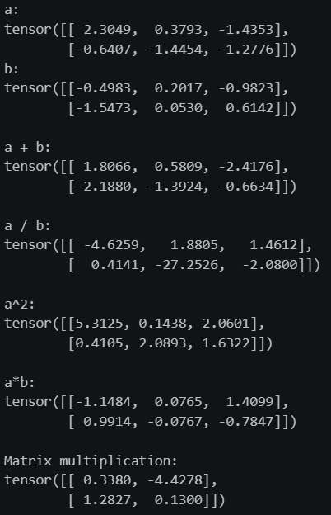

- Phân biệt a * b với a @ b.T:
- a * b: Phép nhân từng phần tử tương ứng. Yêu cầu a và b phải có cùng kích thước.
- a @ b.T: Phép nhân ma trận giữa ma trận a (2x3) và ma trận chuyển vị b.T ($3x2$). Kết quả cho ra 1 ma trận có kick thước (2x2).
- Shape của a @ b.T: torch.Size([2, 2])

- Các hàm thống kê trên Tensor
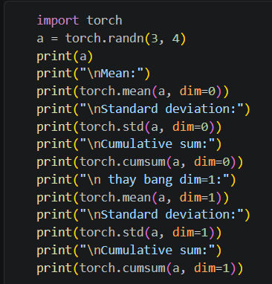
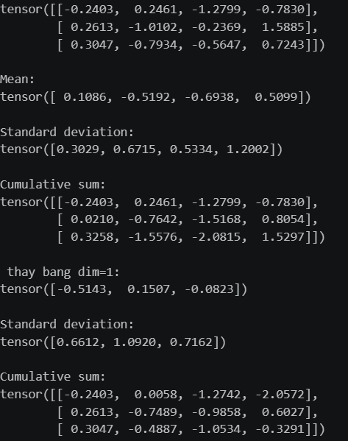
- dim=0: Thực hiện tính toán theo chiều dọc cho ra kết quả đại diện cho từng cột.
- dim=1: Thực hiện tính toán theo chiều ngang cho ra kết quả đại diện cho từng hàng.

- Autograd cơ bản
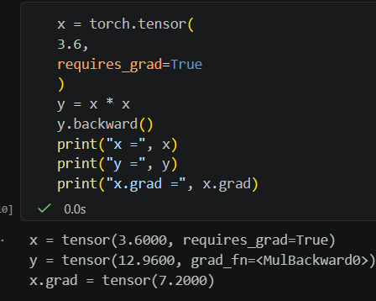

- Tính toán thủ công $y=x^{2}$ tại $x=3.6$:
- Đạo hàm: $\frac{dy}{dx}=2x$.
- Thay $x=3.6⇒\frac{dy}{dx}=2×3.6=7.2$.
- Giá trị này trùng khớp hoàn toàn với x.grad thu được ($7.2$).

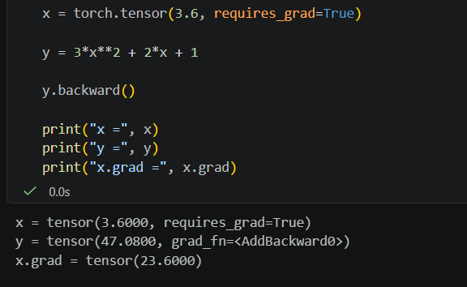
- Đổi hàm $y=3x^{2}+2x+1$:

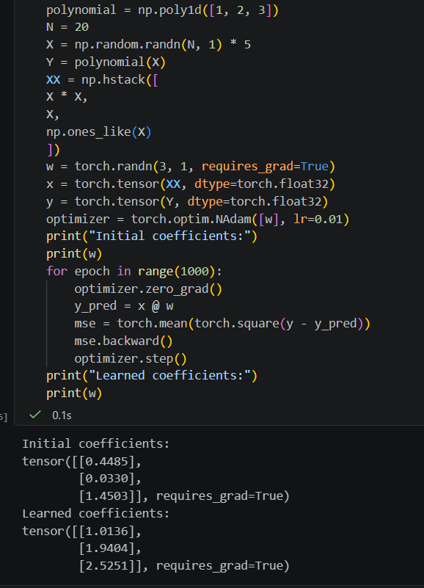
- Gradient Descent tìm hệ số đa thức
- So sánh ba hệ số học được với [1, 2, 3]: Sau khi được học thì ta thấy được hệ số sau khi học thì có sai số rất ít và so với hệ số 1,2,3 ban đầu.
- optimizer.zero_grad() có vai trò xóa bỏ toàn bộ giá trị gradient đang lưu trữ trong thuộc tính .grad của w.
- mse.backward() có vai trò sử dụng cơ chế Autograd để tự động tính đạo hàm của hàm mất mát theo trọng số w.
- optimizer.step() có vai trò dựa vào giá trị gradient vừa tính được ở w.grad, bộ tối ưu sẽ tiến hành thay đổi và cập nhật lại giá trị thực sự cho w.

- Giải hệ phương trình bằng Autograd

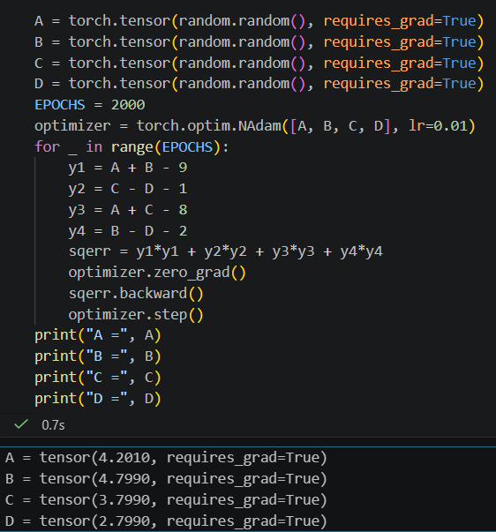

Thay các giá trị thu được vào 4 phương trình ban đầu để kiểm tra:
- Phương trình 1 ($A+B=9$):
  - $4.2010+4.7990=9.0000$
- Phương trình 2 ($C-D=1$):
  - $3.7990-2.7990=1.0000$
- Phương trình 3 ($A+C=8$):
  - $4.2010+3.7990=8.0000$
- Phương trình 4 ($B-D=2$):
  - $4.7990-2.7990=2.0000$
Ta thấy được kết quả của A, B, C, D có được là đúng.

- Viết chương trình PyTorch để thực hiện các yêu cầu

